松原市立松原第六中学校での食に関する取組みについて
令和元年１１月７日

１１月７日、松原市立松原第六中学校を訪問しました。訪問当日は１年生の英語科「Lesson6 My Family」（三省堂ニュークラウン１年）の「三人称単数現在：一般動詞」の授業が行われました。
教科と関連した食に関する取組み
授業が始まると、まず、教科担任からの「Are you ～？」「Is he(she) ～？」「Do you ～？」「Does he(she) ～？」「What does he(she) ～？」の質問に、生徒が１人ずつ答えていく形で前時の学習内容のふり返りが行われました。テンポよく次々と繰り出される質問に、生徒も意欲が掻き立てられ、間違えてもすぐに別の答えを言ってみるなど、積極的に答える姿が印象的でした。
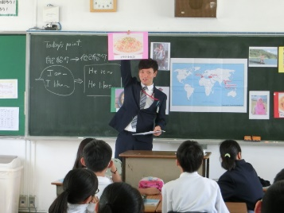
ある程度の質問を出し終えたところで、栄養士（臨時技師）がこれらの既習の文法を使って自己紹介を行いました。教科担任が、生徒と自己紹介の内容の確認をしたあと、それを他己紹介にするときのポイントと、本時のめあて（「代名詞と動詞の変化に注目し、自己紹介を他己紹介にする」）を伝えました。
続けて、教室の四隅におかれた別々の人物の名前、住んでいる国、職業、好きな食べ物について書かれたポスターの情報を、各班から１人ずつ確認し、その内容を班の人に伝え、ワークシートに他己紹介に変換して書き込んでもらうという活動が行われました。ポスターの情報を読むために席を立つという動きを伴う学習方法に、生徒も大いに盛り上がり、ゲーム感覚で楽しみながら学びを深めていました。
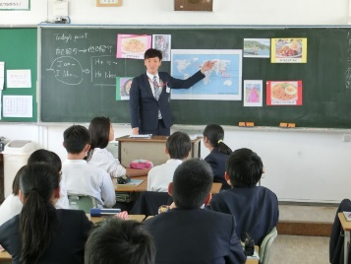
活動のまとめとして文法の確認を行ったあと、登場した４ヶ国の料理について、栄養士（臨時技師）から話がありました。全ての米料理はインド発祥の料理が起源であるという共通点がある一方で、国ごとに調理法や味が異なっていること、日本では焼き飯がそこから派生したことを挙げ、同じ米を使った料理でも、各国で独自の食文化が根付いていることを伝えました。
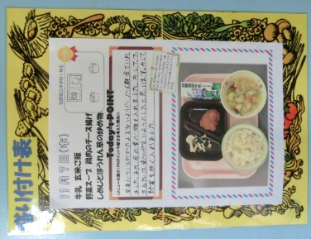
まとめの時間には、文法と食の話についてふり返る時間が設けられ、生徒からは、「国によって違う米料理があることを知ることができた。」や「１つの料理から伝わる過程によって、いろんな米料理に変化していることがわかった。」、「日本の食文化を大切にしたい。」等の感想がありました。
今回は、英語科の授業のねらいを達成する一方で、日本の主食でもある「米」をテーマに日本と諸外国の食文化の違いを知ることで、国際理解につなげ、日本の食文化に対して理解を深める授業となりました。

